3.4. Порядок разработки задания на проектирование (РД 25.952)
РД 25.952 [42] распространяется на проектирование автоматических систем пожарной, охранной и охранно-пожарной сигнализации (далее — системы пожаротушения и сигнализации) для зданий и сооружений различного назначения.
Руководящий документ устанавливает содержание и единый порядок разработки, согласования и утверждения здания на проектирование систем сигнализации (в дальнейшем — задание на проектирование).
3.4.1. Порядок разработки, согласования и утверждения задания на проектирование
Задание на проектирование является обязательным документом для разработки проектно-сметной документации (1.1).
Задание на проектирование составляет организация-заказчик с привлечением организации-разработчика (1.2).
Задание на проектирование согласовывается руководством организации-разработчика и утверждается руководством организации-заказчика (1.3).
Задание на проектирование систем охранной сигнализации по объектам, охраняемым или подлежащим передаче под охрану подразделениям охраны при органах внутренних дел, подлежит согласованию с этими подразделениями. При передаче объекта под охрану специальным ведомствам охраны, задание на проектирование систем охранной сигнализации, подлежит согласованию с указанными подразделениями (1.4).
Подписи должностных лиц, согласующих и утверждающих задание на проектирование, должны быть заверены печатями (1.5).
В задание на проектирование вносятся изменения и уточнения на основании разрешения на внесение изменений по ГОСТ 21.201 (1.6).
3.4.2. Правила изложения и оформления
Задание на проектирование должно быть оформлено в соответствии с общими требованиями к текстовым документам по ГОСТ 2.105 на форматах по ГОСТ 2.301 (2.1).
Задание на проектирование должно быть пригодно для неоднократного снятия копий (2.2). Учет и хранение подлинника задания на проектирование осуществляет организация-разработчик проекта в порядке, установленном ГОСТ 21.203 (2.3).
Оформление задания на проектирование автоматических систем пожарной и охранно-пожарной сигнализации должны осуществляться в соответствии с приложениями 1-11 (2.4).
Задание на проектирование должно содержать следующие разделы (2.5):
- общие сведения;
- технические требования к проектируемой системе;
- исходные данные для проектирования;
- данные для составления сметной документации;
- перечень документации представляемый организацией-разра
ботчиком организации-заказчику.
3.4.3. Рекомендуемые формы оформления задания на проектирование
Форма первой страницы задания на проектирование автоматических систем пожарной и охранно-пожарной сигнализации
(прил. 1)
(наименование министерства заказчика)
ЗАДАНИЕ НА ПРОЕКТИРОВАНИЕ
СОГЛАСОВАНО УТВЕРЖДАЮ
(наименование организации-разработчика) (наименование организации-разработчика)
(должность) (должность)
(подпись, инициалы, фамилия) (подпись, инициалы, фамилия)
« » 200 _ г. « » 200 _ г.
м.п. м.п.
СОГЛАСОВАНО
(подразделения охраны при органах внутренних дел, ведомственной охраны)
(должность)
(подпись, инициалы, фамилия)
« » 200 _ Г.
м.п.
96
ЗАДАНИЕ НА ПРОЕКТИРОВАНИЕ
АВТОМАТИЧЕСКОЙ СИСТЕМЫ СИГНАЛИЗАЦИИ
(пожарной, охранно-пожарной) (наименование защищаемого объекта)
Форма последующих страниц задания на проектирование автоматических систем пожарной и охранно-пожарной сигнализации
(прил. 2)
1. ОБЩИЕ СВЕДЕНИЯ
1.1. Заказчик проекта
(наименование организации-заказчика, адрес, телефон)
1.2. Основание для проектирования:
1)
(номер договора)
2) .
(другие документы)
- Вид строительства: новое, реконструкция, техническое
перевооружение, расширение (ненужное зачеркнуть).
- Генеральная проектная организация
(наименование организации-заказчика,
адрес, телефон)
1.5. Срок проектирования:
Начало
(месяц, год)
Окончание
(месяц, год)
1.6. Стадии проектирования: проект, рабочий проект, рабочая
документация (ненужное зачеркнуть).
1.7. При проектировании проектно-сметной документации следует
руководствоваться действующими нормативными документами по
строительству, а также ведомственными и прочими документами пред
ставляемыми заказчиком:
1)
(наименование документов)
2)
3) ;
4)
97
1.8. Особые условия строительства:
(климатические условия, группа просадочности
грунта, сейсмичность, глубина залегания воды и др.)
1.9. Прочие сведения
2. ТЕХНИЧЕСКИЕ ТРЕБОВАНИЯ К ПРОЕКТИРУЕМОЙ СИСТЕМЕ
2.1. Место выдачи сигналов системы:
1) сигналы системы выдать в помещении
(наименование помещений)
расположенное на отметке ,
обеспеченное круглосуточным дежурством обслуживающего персонала;
2) дублирующие сигналы выдать
(наименование помещений)
2.2. Дополнительные данные:
3. ИСХОДНЫЕ ДАННЫЕ ДЛЯ ПРОЕКТИРОВАНИЯ 3.1. Проектирование системы_
(наименование системы)
осуществляется по чертежам, разработанным
(наименование организации)
и прилагаемым к данному заданию на проектирование.
Перечень чертежей необходимых для проектирования автоматических систем пожарной и охранно-пожарной сигнализации в соответствии с приложением 3.
3.2. При проектировании руководствоваться
(перечень документов: предписание органов государственного надзора,
акты обследования, письма, протоколы и др.)
3.3. Исходными данными для проектирования являются характеристики защищаемых помещений и пожароопасных материалов, изложенные в приложениях 4-8.
Примечания:
1) данные, приведенные в пункте 1 приложения 4, должны быть подтверждены справкой водопроводного хозяйства (за исключением случаев проектирования на
субподряде), если источником водоснабжения являются водопроводные сети;
2) данные, приведенные в пункте 4 приложения 4, должны быть подтверждены справкой об источниках электроснабжения организации Горэнерго.
3.4. В защищаемом здании осуществляется
(наименование вида производства, краткое описание технологического процесса, оборудования, подлежащего защите)
3.5. Дополнительные условия
4. ДАННЫЕ ДЛЯ СОСТАВЛЕНИЯ СМЕТНОЙ ДОКУМЕН
ТАЦИИ
Данные для составления сметной документации приведены в приложении 9.
5. ПЕРЕЧЕНЬ ДОКУМЕНТАЦИИ, ПРЕДСТАВЛЯЕМОЙ
ОРГАНИЗАЦИЕЙ-РАЗРАБОТЧИКОМ ОРГАНИЗАЦИИ-ЗАКАЗ
ЧИКУ
5.1. Организация-разработчик представляет организации-
заказчику:
- комплект проектно-сметной документации в соответствии со
СНиП 11-01-95;
- задания, выдаваемые организацией-разработчиком органи
зации-заказчику.

- Перечень заданий, выдаваемых организацией-разработчи
ком организации-заказчику, приведен в приложении 10.
- Заказчик .
(наименование организации-заказчика)
гарантирует выполнение работ по заданиям, выдаваемым организацией-разработчиком организации-заказчику.
Форма приложения к заданию на проектирование
(прил. 3)
ПЕРЕЧЕНЬ ЧЕРТЕЖЕЙ
НЕОБХОДИМЫХ ДЛЯ ПРОЕКТИРОВАНИЯ АВТОМАТИЧЕСКИХ СИСТЕМ СИГНАЛИЗАЦИИ
1. Генплан или выкопировка с указанием защищаемых помеще
ний, помещений для размещения оборудования проектируемых систем,
помещений выдачи сигналов, резервуаров:
(номера чертежей)
2. Чертежи архитектурно-строительные: планы, разрезы с ука
занием размеров элементов конструкций (плит, балок, колонн)
(номера чертежей)
3. Чертежи вентиляции и отопления с указанием размеров вент-
коробов и их отметками
(номера чертежей)
4. Чертежи электроосвещения с указанием расположения свети
льников, их размерами и привязками, а также указанием высоты
подвеса
(номера чертежей)
Форма приложения к заданию на проектирование
(прил. 6)
ХАРАКТЕРИСТИКА ЗАЩИЩАЕМЫХ ПОМЕЩЕНИЙ И
ПОЖАРООПАСНЫХ МАТЕРИАЛОВ ДЛЯ ПРОЕКТИРОВАНИЯ
АВТОМАТИЧЕСКИХ СИСТЕМ ПОЖАРНОЙ
СИГНАЛИЗАЦИИ
(наименование объекта)
Договор №
1. Источники электропитания систем пожарной сигнализации:
а) два независимых сетевых источника переменного тока напря
жением 220 В, 50 Гц, мощностью 1кВт;
б) сетевой источник переменного тока напряжением 220 В, 50
Гц, мощностью 1 кВт, аккумуляторная батарея.
2. Место установки аккумуляторной батареи и выпрямителя
3. Помещения, в которых электромагнитные поля и наводки
превышает уровень установленный ГОСТ 23511-79
4, Для формирования командного импульса на отключение вентиляции и технологического оборудования предусмотреть выходы аппаратуры пожарной сигнализации:
а) общий
б) по шлейфам
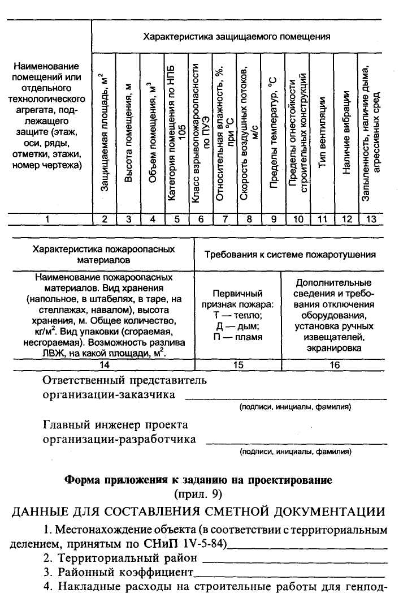
рядчика .

- Коэффициент к накладным расходам для определения норма
тивной условно-чистой продукции НУЧП .
- Наличие условий снижающих производительность труда
рабочих при производстве монтажных работ (стесненность или вред
ные условия труда) .
- Коэффициенты к основной заработной плате и заработной
плате по эксплуатации машин, установленные решениями директив
ных органов .
- Привязанные к местным условиям единичные расценки на
строительные работы.
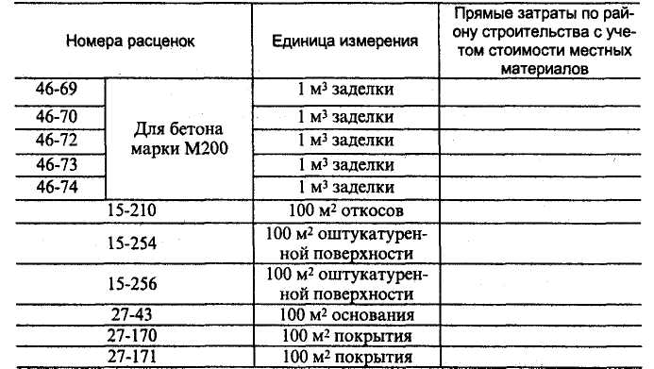
9. Сметы выполнить: объектную, сводную, локальную (ненуж
ное зачеркнуть).
10. Дополнительные особые условия для учета в сметах
_подпись
(должность ответственного представителя) (инициалы, фамилия)
(наименование организации-заказчика)
Главный инженер проекта подпись
(инициалы, фамилия) (наименование организации-разработчика)
Форма приложения к заданию на проектирование
(прил. 10)
ПЕРЕЧЕНЬ ЗАДАНИЙ ВЫДАВАЕМЫХ ОРГАНИЗАЦИЕЙ-РАЗРАБОТЧИКОМ ОРГАНИЗАЦИИ-ЗАКАЗЧИКУ
- Строительное задание на помещения, в которых размещается оборудо
вание систем (оборудование пожарной и охранной сигнализации) и оборудо
вание их инженерными сетями и коммуникациями.
- Строительное задание на устройство закладных деталей для крепле
ния кабелей, пробивку отверстий и борозд под кабели.
- Задание на кабельные трассы.

- Задание на вентиляцию помещений для размещения аккумуляторов и
других помещений этого типа.
- Задание на использование контактов электросхемы для формирования
командного импульса на отключение вентиляции и технологического оборудо
вания, задействования противодымной защиты системы оповещения о пожаре,
на размножение контактов и их усиление. Размножение контактов и кабельные
связи от контактов в схемах систем до вентиляционного, технологического и
другого оборудования обеспечивает заказчик.

- Задание на устройство заземления.
- Задание на электроснабжение систем (подвод линий питания к электро-
шкафам и приборам систем).

- Задание на размещение заказов на изготовление щитов и пультов.
- Задание на разработку рабочей документации и изготовление нестан
дартного оборудования.
- Задание на подвод электропитания к электроприемникам систем.
- Задание на телефонизацию помещения автономной охраны и радио
оповещения.
Форма приложения к заданию на проектирование
(прил. 11)
ФОРМА ПОСЛЕДНЕЙ СТРАНИЦЫ ЗАДАНИЯ НА ПРОЕКТИРОВАНИЕ
(наименование организации-заказчика)
(должность ответственного представителя) (подпись, инициалы, фамилия)
(наименование организации-разработчика)
Главный инженер проекта подпись
(инициалы, фамилия)
3.5. Методические рекомендации по содержанию и порядку разработки проектной документации
3.5.1. Содержание и порядок разработки, согласования и утверждения задания на проектирование
Приложение 1 [1] устанавливает содержание и порядок разработки, согласования и утверждения задания на проектирование систем пожарной сигнализации.
Порядок разработки, согласования и утверждения задания на проектирование (I).
- Задание на проектирование является обязательным документом
для разработки проектно-сметной документации.
- Задание на проектирование составляет организация-заказчик с
привлечением организации-разработчика.
- Задание на проектирование согласовывается руководством
организации-разработчика и утверждается руководством организации-
заказчика.
- Подписи должностных лиц, согласующих и утверждающих зада
ние на проектирование, должны быть заверены печатями.
- В задание на проектирование вносятся изменения и уточнения на
основании разрешения на внесение изменении по ГОСТ 21.201.
Правила изложения и оформления (II)-
- Задание на проектирование должно быть оформлено в соответ
ствии с общими требованиями к текстовым документам по ГОСТ 2.105 на
форматах по ГОСТ 2.301
- Задание на проектирование должно быть пригодно для неодно
кратного снятия копии.
- Учет и хранение подлинника задания на проектирование осущест
вляет организация-разработчик и порядке, установленном ГОСТ 21.203
- Задание на проектирование должно содержать следующие раз
делы:
общие сведения;
технические требования к проектируемой системе; исходные данные для проектирования; данные для составления сметной документации;
перечень документации, предоставляемой организацией-разработчиком
организации-заказчику.
10. В разделе «Общие сведения» указывают: заказчика проекта;
основание для проектирования;
вид строительства (новое, реконструкция, техническое перевооружение, расширение);
генеральную проектную организацию;
срок проектирования (начало, конец);
стадию проектирования: проект, рабочий проект, рабочая документация;
перечень нормативных, ведомственных и прочих документов, которыми следует руководствоваться при строительстве;
особые условия строительства;
прочие сведения.
11. В разделе «Технические требования к проектируемой системе» указывают:
место расположения приемно-контрольной аппаратуры;
перечень оборудования, которое необходимо применить при проектировании, и его характеристики;
требуемые показатели надежности АСПС;
количество помещений, в которых возможно одновременное возникновение пожара;
требования к сигнализации, электроуправлению, электроснабжению.
17. В разделе «Исходные данные для проектирования» указывают:
перечень чертежей, необходимых для проектирован АСПС (выкопировка из генплана, с указанием защищаемых помещений, помещений для размещения оборудования и т. д.);
чертежи архитектурно-строительные;
чертежи вентиляции и отопления с указанием размеров венткоробов;
чертежи электроосвещения с указанием расположения светильников;
чертежи с нанесением ориентировочных трасс прокладки кабелей;
чертежи фальшполов и подвесных потолков;
чертежи технологического оборудования, подлежащее защите, чертежи инженерных коммуникаций;
чертежи помещений для размещения приемка контрольных приборов системы;
чертежи генерального плана площадки с нанесением инженерных сетей;
прочие чертежи;
перечень документов, на основании которых производится проектирование (НПБ, предписания органов ГПН, акты обследований и т. д.);
характеристики защищаемых помещений (защищаемая площадь, высота помещения, объем помещения, категория по НПБ 105-95, класс взрывопожаро-опасности по ПУЭ, относительная влажность, скорость воздушных потоков, пределы температур эксплуатации, степень огнестойкости строительных конструкций, тип вентиляции, наличие вибрации, запыленности, наличие дыма, агрессивных сред);
характеристика пожароопасных материалов (наименование, вид хранения, общее количество, вид упаковки, возможность пролива ЛВЖ, пожарная нагрузка);
первичный признак пожара, тип извещателя;
краткое описание технологического процесса, оборудования, подлежащего защите;
дополнительные условия.
13. В разделе «Данные для составления сметной документации»
указывают:
местонахождение объекта (в соответствии с территориальным делением, принятым по СНиП IV-5-84);
территориальный район;
районный коэффициент;
накладные расходы на строительные работы для генподрядчика;
коэффициент к накладным расходам для определения нормативной условно чистой продукции;
наличие условий, снижающих производительность труда рабочих при производстве монтажных работ;
коэффициенты к основной заработной плате и заработной плате по эксплуатации машин;
привязанные к местным условиям единичные расценки на строительные работы;
дополнительные особые условия для учета в сметах.
14. В разделе «Перечень документации, представляемой организа
цией-разработчиком организации-заказчику», должны быть указаны:
состав проектно-сметной документации в соответствии со СНиП 11-01;
задания, выдаваемые организацией-разработчиком организации-заказчику.
Это задание должно включать:
строительное задание на помещения, в которых размещается оборудование систем пожарной сигнализации, и на оборудование их инженерными сетями и коммуникациями;
строительное задание на устройство закладных деталей для крепления кабелей, пробивку отверстий и борозд под кабели;
задание на кабельные трассы;
задание на использование контактов электросхемы для формирования командного импульса на отключение вентиляции и технологического оборудования, задействования противодымной защиты системы оповещения о пожаре, на размножение контактов и их усиление. Размножение контактов и кабельные связи от контактов в схемах систем до вентиляционного, технологического и другого оборудования обеспечивает заказчик;
задание на устройство заземления;
задание на электроснабжение систем (подвод линий питания к электрошкафам и приборам систем);
задание на размещение заказов на изготовление щитов и пультов;
задание на разработку рабочей документации и изготовление нестандартного оборудования;
задание на подвод электропитания к электроприемникам систем;
задание на телефонизацию помещения автономной охраны и радиооповещения.

